1.考试项目提交
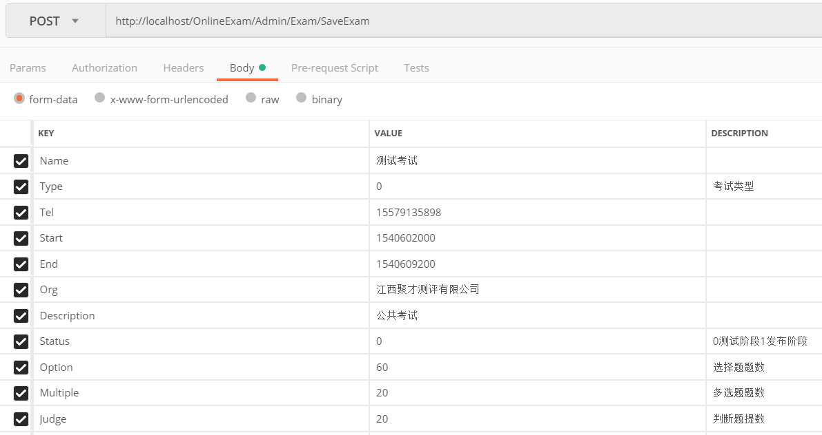
返回结果：
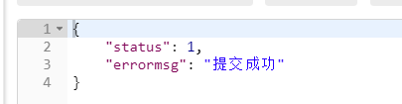

2.删除考试
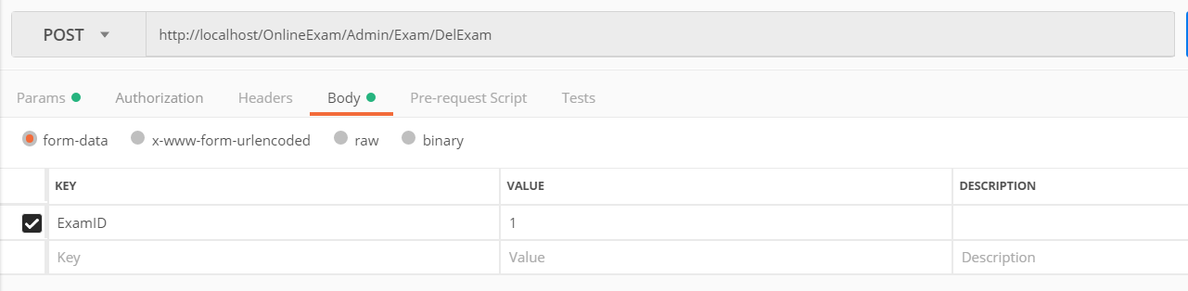
返回结果
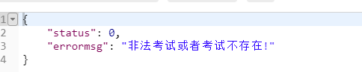

3.导入考生信息--特定：excel文件
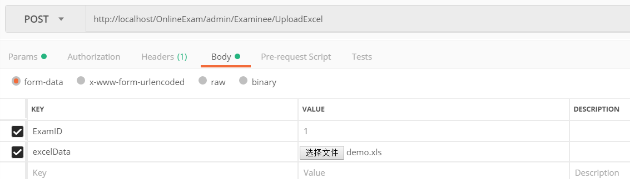

返回结果：

4.考生列表【带查询】 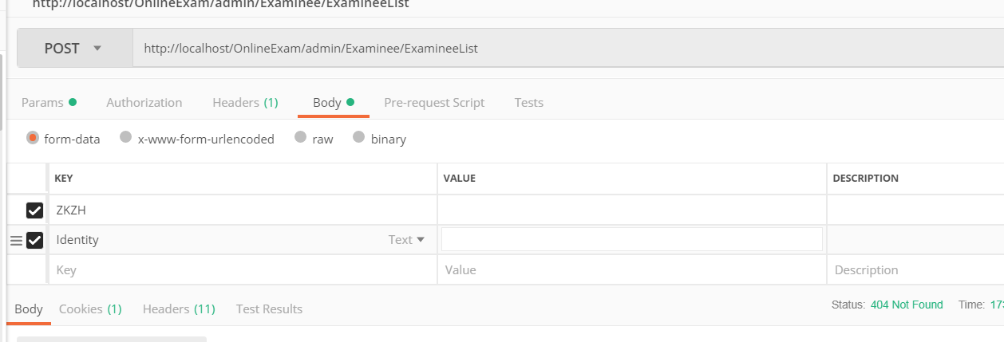
返回结果：
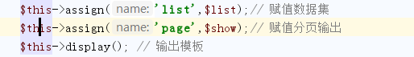

4.批量删除考生
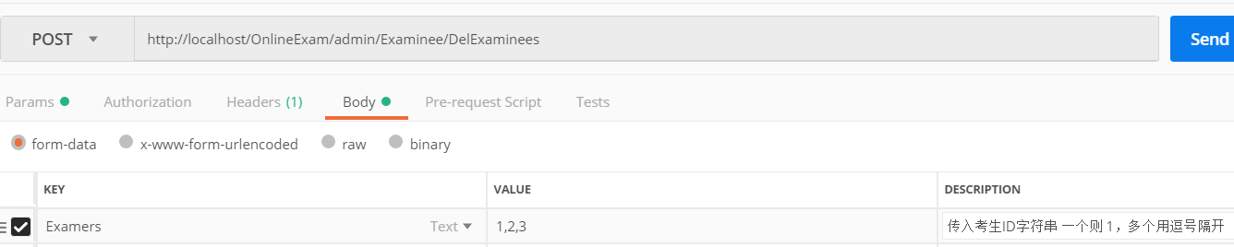

返回结果
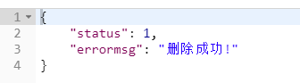

5.修改考生
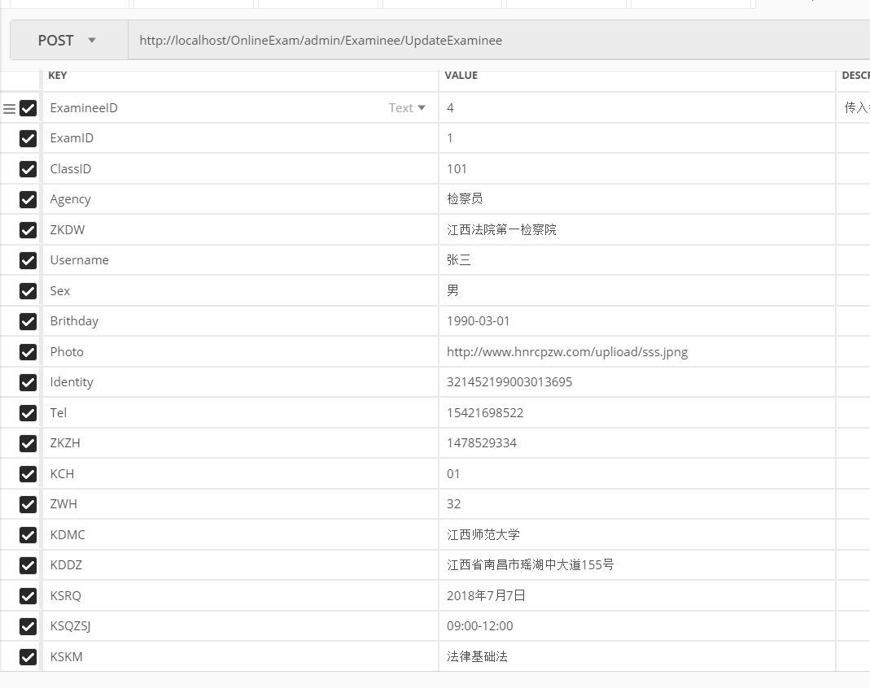
返回结果：
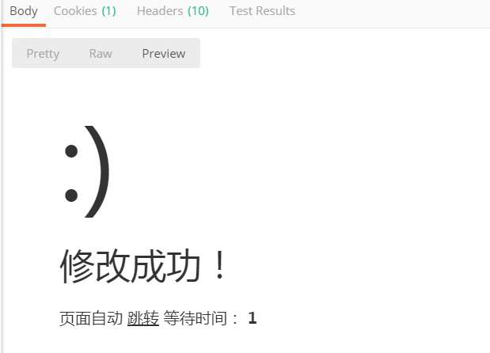
6.导入题目
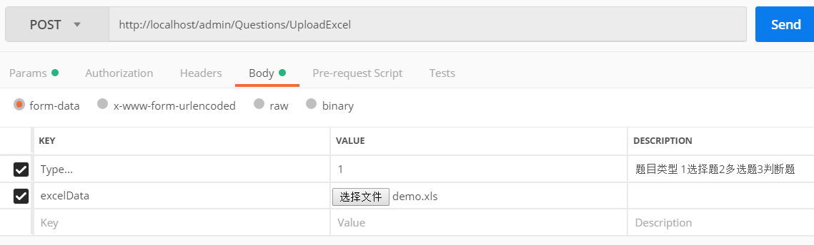
返回结果：

7.题目修改—展示接口
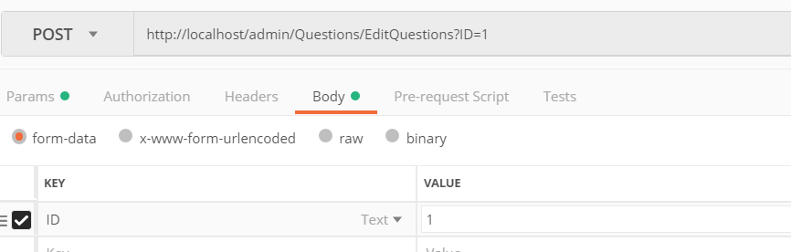
返回数据
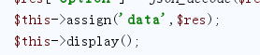
8.题目修改提交
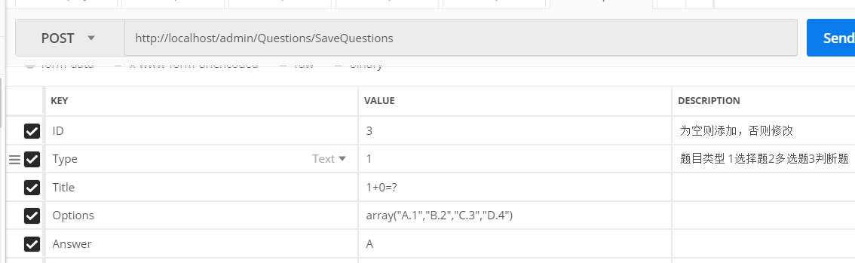

返回结果：



9.生成试卷
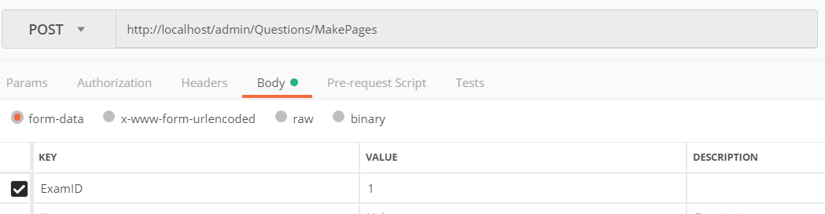
返回结果：


10.提交试卷

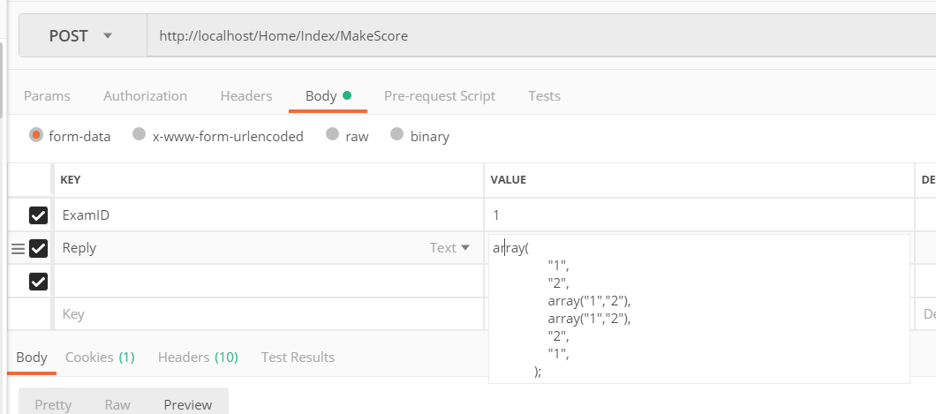

返回结果：
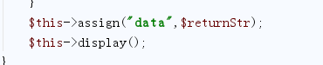

11.导出成绩表

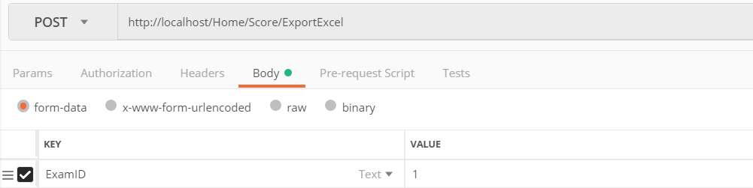

返回结果：
